Спасение Спасителей
(67_серия 369)
Проект 369 – Протокол Мозга II: Этап перехода…

Всё, что не перешло — будет утилизировано.
Всё, что не воспринято — останется иллюзией.
Всё, что не сопряжено — исчезнет без следа

Наверное, ни одна проблема не волновала человечество столь глубоко, как проблема смерти. Ни один иной вопрос не подступал к самой сердцевине человеческого страха и разума так настойчиво, так мучительно, так неотвратимо. Человек — единственное из всех известных нам существ, кто обладает способностью не просто инстинктивно избегать гибели, но осознанно предвосхищать её, видеть её как финал, как неумолимую грань. И, обладая этим знанием, он не покоряется, но встаёт против. Именно здесь, в этой точке внутреннего сопротивления — трагическая суть человеческой природы, его бунт против конечности, против материалистической аксиомы: «всё, что имеет начало — имеет и конец». Это не просто страх, это философски выстроенное противостояние между Разумом и законами материального мира, ещё не подчинённого ему. Человек отказывается признать абсолютность смерти, и это отчаяние, это негласное внутреннее «нет» выстраивает целые религии, мифологии, смыслы. Почти все религиозные системы, явленные в истории, так или иначе обещают человеку бессмертие — будь то в виде воскрешения, переселения, вечной души, райского бытия или круга перевоплощений. Всё это — попытка справиться с невыносимостью мысли о собственной окончательности. Религия становится инструментом выживания Разума в условиях, где тело обречено. Она предлагает терапию — не телу, но сознанию, которое не может принять исчезновение себя.
Если Бога не было — его действительно следовало бы придумать, ибо он продукт непереносимого знания о смерти. Религия — это не доказательство бессмертия, а его надежда, его мыслеформа, и как всякая мощная мыслеформа, она формирует реальность. Потому человек с самого начала времён — от первобытных культов до кибернетических симулякров — не отпускал из сознания идею жизни после жизни. Это не просто убеждение — это фундаментальная функция психики, отражение главного желания: быть, не исчезать, не распасться. Тысячелетиями люди создавали методики продления жизни, стремясь сохранить здоровье, укрепить дух, продлить активное существование. Некоторые из этих путей были разумны, основаны на наблюдении, интуиции или опыте, другие — погружены в мистицизм, жестокость, иллюзию. От изнуряющих ритуалов до сатанинских практик с жертвоприношениями — человек был готов на всё, чтобы удержать хотя бы иллюзию контроля над временем. Но время оказалось упрямым. Даже самые добросовестные и осознанные усилия по сохранению здоровья давали лишь отложенную плату за неизбежное. Столетие, в лучшем случае — полтора. Не больше. И даже тогда — не молодость, не ясность, не сила. Но именно сейчас, именно в этой исторической фазе, появляются и обретают форму технологии, которые могут сдвинуть саму ось биологического времени. Современная наука — как бы она ни была фрагментирована, как бы ни служила интересам тех, кто мечтает об «абсолютной власти» — всё же начинает приближаться к тому пределу, за которым смертность перестаёт быть аксиомой.
Появляются практические, технологически воспроизводимые способы не просто продления, но стабилизации физического состояния, отсрочки разрушения и запуска механизмов регенерации. Начинает материализовываться то, что раньше называлось дерзновением — намерение не просто жить дольше, но превзойти старую формулу жизни, стать иным, переписанным Человеком. Тот, кто изначально был мятежником против смерти, теперь становится носителем новой задачи: перестать умирать вовсе. Прекратить смерть — не как трагедию, но как принцип. И это уже не религия. Это не вера в посмертное. Это намерение изменить саму физическую модель жизни. Не за гробом — а здесь, в материи, в ДНК, в управлении энергией и конструкцией мозга.
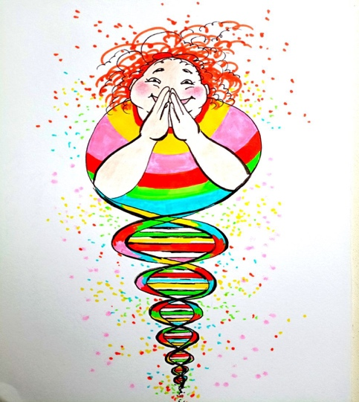
На глазах поколений стремительно разворачивается ещё одна великая надежда человечества — расшифровка генома. Наука, только что ещё с трудом произносившая слово «ДНК», теперь с нарастающей дерзостью вторгается в самые потаённые слои биологической архитектуры, обещая если не бессмертие, то как минимум — возможность управлять временем внутри плоти. Покой и ужас сменяют друг друга в этих ожиданиях: «всего лишь несколько десятилетий» — и будет прочитан каждый участок, каждый ген, каждая последовательность, определяющая не только цвет глаз и склонность к болезням, но и глубинную уязвимость перед старением, смертью, забвением. Наследственные болезни? Старение? Слабость? Отныне это — не приговор, а техническая задача. Так мыслят те, кто поставил себя в ранг Богов. Они уже видят, как искусственные конструкции из полимеров и графеновых сплавов заменяют хрупкие биологические органы. Мышцы — на синтетике. Кровь — на циркулирующих нанокластерах. Лёгкие, почки, сердце — всё это уже почти не метафора. Тело — всего лишь проект, который можно переписать, улучшить, оптимизировать. Сначала — ради исцеления. Потом — ради усиления. В финале — ради трансформации. 100-летний старик, как они обещают, будет выглядеть на 30 и жить ещё двести лет в неизменной форме. Возраст перестанет быть частью идентичности. Он станет лишь числом в паспорте, который сам по себе утратит смысл. И если всё пойдёт по задуманному, — то среди нас будут ходить живые боги: те, кто не умирает, те, кто не стареет, те, кто полностью владеет собой. Такова новая онтология власти: не обладание ресурсами, а обладание временем.
Но и это — только один вектор. Ведь параллельно растёт другая дерзость — кибертехнологическая. Мозг, тело, восприятие — всё это уже рассматривается не как сакральное, а как инженерное. Вживлённые интерфейсы, синтезированные органы, нейропротезы, квантовые импланты — всё направлено на одно: перекроить человека под задачу. Создать не просто сверхчеловека, но — управляемого, подчинённого, адаптированного к новой системе власти и расчёта. Солдаты, не знающие боли. Учёные, не знающие сомнения. Рабочие, не знающие усталости. Все они — продукт инженерной селекции и программной дисциплины.
Клонирование и генная редактура, соединённые с машинным кодом, рождают новую популяцию: людей-устройств, людей-приборов. Не метафора — а прямой замысел. Новая «рабочая биомасса», в чьих венах — не столько кровь, сколько ток. Те, кто умеют «слышать» команды. Те, кто будет жить по алгоритму. Те, кто никогда не зададут вопрос «зачем». И здесь возникает то, что многим до сих пор ускользает: весь этот замысел, как бы грандиозно он ни выглядел, не превосходит своей узкой физико-психической рамки. Потому что за всем этим безумием инженерного бессмертия стоит всё та же базовая ограниченность, вложенная в саму структуру Человека: генотип Мозга.
Многие думают, что они мыслят. Но они всего лишь звучат внутри отведённого им диапазона частот, как музыкальный инструмент, играющий только в пределах своей октавы. Вся глубина мысли, вся широта интуиции, вся мечта о бесконечном — упирается в эту рамку, в этот невидимый барьер. Генотип мозга — это не свобода, это программа. Это разрешённый объем восприятия, за пределами которого начинается либо сумасшествие, либо молчание. Как рыбе не понять неба, так человеку — вне пределов его генотипа — не понять тишину богов. Не вера. Не знание. А допуск. Всё остальное — лишь воображение без разрешения. И потому возникает новый вопрос: не как создать бессмертие, а кому оно будет доступно? Кто получит ключ? Кто действительно сможет воспринять и удержать бесконечное без разрушения себя? Кто способен не просто жить вечно, но не сойти с ума от вечности?
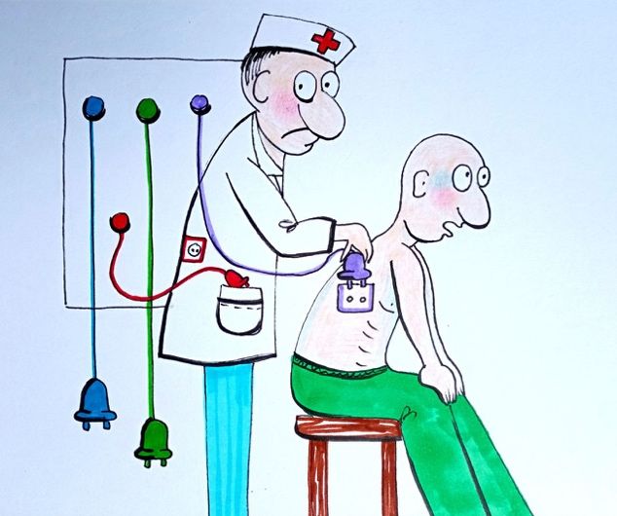
Или, быть может, все усилия «элиты» — это лишь очередной цикл повторения древней ошибки: попытка овладеть Творением, не будучи Творцом? Сегодня, под неусыпным контролем и руководством «элиты», медицина будущего уже проектируется не как система помощи больному человеку, но как часть интегрированного комплекса управления телесностью, биомеханики и жизненного цикла носителя. Центральное место в этой системе отводится чипированию: в человеческое тело будет вживлён нейрокомплекс, задача которого — непрерывный мониторинг физиологических параметров, анализ отклонений и принятие мгновенных решений. Эти решения будут исполняться встроенными киберсистемами и нанороботами, способными в реальном времени вмешиваться в биологические процессы, не дожидаясь врачей. А мозг тогда для чего? Принцип «отключённого сознания» здесь становится основным. Отныне человеческое тело будет восприниматься как биологическая платформа, где сознание — лишь тень на экране. Это тело больше не принадлежит человеку. Оно подключено к управляющей сети.
Уже сегодня антибиотики — примитивный инструмент, работающий методом «сброса ковровой бомбы». Лекарства будущего — иные. Это точечные удары, направленные исключительно на враждебные клетки и патогены. Нанороботы, по размеру уступающие вирусам, смогут проникать в мельчайшие капилляры, удалять опухоли без разрезов, регулировать кровяное давление и уровень сахара в реальном времени. И всё это — без боли, без вмешательства хирургов, без сознательного согласия пациента. Человека (его Мозг) как субъекта исключают. Решения принимает встроенная система. Но и это только видимая сторона. На глубинном уровне, параллельно с расшифровкой генома, будет создан новый класс оружия — генные и чиповые инструменты избирательного поражения. Заболевание, способное уносить жизни только у носителей определённых генов, цвета кожи, разреза глаз, или даже — у обладателей «неправильных» мировоззрений, будет технически возможно. И если чип является управляющим интерфейсом, то ничто не мешает его функции превратиться из медицинской в карающую. Команда на ликвидацию — и чип, встроенный в систему организма, отключит жизненно важные функции. Параллельно, микроскопические нанороботы, получив сигнал, беззвучно приведут тело в состояние «биологического завершения». Ни крови, ни крика. Только результат: мертвое тело, отработанное по протоколу. Человеку не оставят ни возможности сопротивления, ни даже времени на осознание.
Никто не говорит об этом вслух, но совершенно очевидно: все эти чудеса медицины будут применяться только в интересах «высших». Массовый доступ к технологиям беЗсмертия невозможен не только по причинам этическим или ресурсным, но и по причинам структурной недопустимости. Ведь даже элементарный рост численности населения — сегодня признан угрозой. Ни экономика, ни энергетика, ни управление не смогут выдержать появления миллиардов потенциальных долгожителей. Именно поэтому, до тех пор, пока не будут созданы новые энергетические системы, пока не появятся «репликаторы», пока Космос не станет заселённым — население должно быть сокращено, а не расширено. Так думают, так планируют, так программируют.
Элита давно называет лишнее население планеты «бесполезными едоками». Это уже даже не метафора — это часть политического языка.
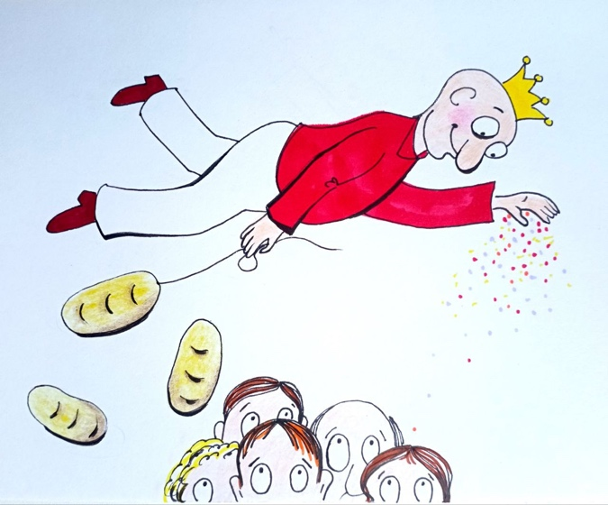
Подобные определения легитимируют любые программы сокращения, дезактивации, селекции. Ведь зачем дарить бессмертие тем, кто не в состоянии мыслить? И вторая причина, почему доступ к технологиям будет закрыт, лежит в самой природе Человека. Под маской гуманизма скрывается банальный эгоизм. Ни один обладатель власти не захочет добровольно делиться бессмертием, деньгами и могуществом с массами. Никто не отдаст своё вечное тело за равенство. Человеческое естество жаждет быть над другими. Это не порок, это программа. Генетическая, ментальная, духовная. Даже мечтая, человек мечтает о превосходстве. А потому — технологии бессмертия, медицинские нанороботы, чипы, генные ключи, системы контроля, кибер-врачи и энергетические комплексы — будут строго закрытыми, доступными только тем, кто подтверждён по генотипу, функционалу и степени преданности системе. И на этом этапе — кольцо замыкается. Ведь всё уже было сказано в предыдущей статье. Вся логика подчинения, селекции, контроля и удержания власти уходит корнями в ту самую «архитектуру генотипов», в рамках которой формируются и уровни доступа, и уровни мышления, и пределы допустимого восприятия. Всё управление ведётся не снаружи, а через программу мозга. Генотип — это допуск и пропуск. Всё остальное — лишь его проекция. И теперь становится очевидно, что медицина, как и всё остальное, — лишь механизм подтверждения этой модели. Потому снова и снова приходится возвращаться к тому, что уже сказано ранее: бессмертие, как и власть, — будет только у тех, кто «допущен».
Среди «высших» всегда была и другая подгруппа — та, которую можно обозначить лишь безжалостно точным термином: «позолоченная дрянь». Внешне сверкающая, внутри — гнилая. Их власть — не инструмент служения, а способ утоления своих низменных страстей. Они не творцы, не стратеги, не хранители Цели — они застывшая в роскоши биомасса, одержимая жаждой господства ради господства, наслаждения ради наслаждения, извращения ради самого факта извращения. Их мышление — мышление обезьяноподобного инстинкта, обернутого в золотые тоги и политические регалии. Их образ жизни — инфернальное повторение древнего звериного театра: подковёрные интриги, ритуалы насилия, банкетный разврат и тирания над телами и душами подданных. В их среде право принадлежит не мудрости и ответственности, а лишь силе, коварству и цинизму. Они добиваются вершины власти, чтобы не строить, а ломать; чтобы не вести — а порабощать. И когда именно эта подгруппа оказывается у руля, наступает гниение всей государственной ткани. Гибнет экономика, разрушается социальная структура, распадается дух народа. Всё, что они трогают, рассыпается в пыль — но сияющую пыль, усыпанную бриллиантами, пропитанную кровью и сладковатым запахом разложения.
Их конечная цель — не просто сверхуправляемое общество, но общество, лишённое способности мыслить, чувствовать и сопротивляться. Они стремятся не просто к подавлению воли — они хотят отформатировать саму матрицу желаний. Контроль не над телами, а над внутренним миром, над подсознанием, над вектором стремлений. Чтобы идеальный подданный не просто терпел унижение, но считал его благодатью. Чтобы страдание — воспринималось как удовольствие, а рабство — как единственная форма свободы. Чтобы в голове каждого была встроена программа «довольства» — вшитый чип психики, заставляющий любить своих палачей.
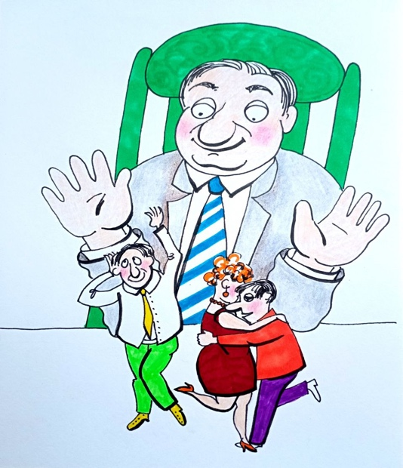
В мире, построенном «позолоченной дрянью», прогресс служит боли. Чем мощнее их технологии, тем изощрённее становятся пытки. Чем выше уровень контроля, тем тоньше издевательства. Они уже не удовлетворяются физическим насилием — им нужно управлять душой. Они жаждут той эпохи, где исчезнет сама возможность сопротивления, и никакие законы, религии или нравственные ориентиры не смогут помешать им делать всё, что взбредёт в голову. Они мечтают о мире, где подданные окончательно превращаются в безмолвное человеческое стадо, в «двуногое сырьё», в биологический пластик, пригодный к использованию, переработке или утилизации. Смерть, причинённая забавы ради — будет нормой. Унижение — ежедневной практикой. Обычная человеческая жизнь перестанет иметь хоть какую-то ценность. Целые поколения будут рождаться лишь для того, чтобы быть уничтоженными в спектаклях новых цезарей. Прецеденты уже были. Камбоджа, Красные Кхмеры, Пол Пот — это был лишь пробный пуск. Эксперимент по проверке предела человеческой выносливости. Люди там жили в условиях, близких к адским, — и выживали. Это был сигнал «позолоченной дряни» о том, насколько много способно стерпеть человеческое тело, если его предварительно лишить духа.
В грядущем мире, устроенном этими изнеженными садистами, рабочий день станет безграничным. Исчезнут выходные, отпуска, больничные, пенсии. Всё, что раньше называлось «социальным», будет выжжено как ересь. Свободное время — отменено. Но праздники останутся. Для черни — чтобы выпустить пар. Праздники будут дикими: гладиаторские бои, наркотические оргии, публичные казни, сексуальные ярмарки и изощрённые массовые зрелища, где смерть и страсть переплетутся в кульминации ритуального управления толпой. Это — не антиутопия. Это — план. План общества, построенного на унижении, на управляемом страдании и на вечной власти «позолоченной дряни», превратившей технологии в орудие зла. И именно в этом — глубинная разница между подлинной Элитой, которая ведёт к абсолюту, и выродившимися имитаторами, превращающими прогресс в сатанизм, власть — в пытку, а Человека — в инвентарь. Но даже у «позолоченной дряни» есть срок годности. Общество, построенное на боли, не вечно. Вопрос только в том, какая сила встанет против них — и когда она проснётся.
Между подлинной «элитой» и тем, что справедливо именуется «позолоченной дрянью», ведётся непримиримая, жестокая, непрекращающаяся война. Борьба мировоззрений, борьба онтологий. Но если исходить из исторического разреза, из логики поступательного восхождения Человека к разуму, — становится ясно: побеждала всё же не извращённая деградация, а Вектор Развития. Побеждала настоящая Элита, ведомая стремлением к совершенству, к прогрессу, к выходу за пределы животного, к преодолению биологической природы. Ведь если бы всё определялось лишь торжеством паразитарной «позолоченной дряни», — мы до сих пор оставались бы волосатыми обезьянами с камнями в руках, а не запускали бы аппараты за пределы Солнечной системы и не трогали саму ткань жизни в генетических лабораториях.
Да, «позолоченная дрянь» временами брала верх. Именно тогда рушились великие цивилизации, погружённые в роскошь, в разврат и тупую жестокость. Именно тогда истина горела на кострах, а носители подлинного знания — истреблялись религиозными фанатиками, чиновниками, пастырями страха. СССР пал не только под гнётом внешних врагов — но и под тяжестью внутренней «позолоченной дряни», замаскированной под «управленцев», «реформаторов», «гуманистов». И сегодня они пируют на обломках великой идеи, разрывая в клочья труп Цивилизации, которую не поняли и предали. Но даже если они хохочут, это пир во время чумы. Они празднуют гибель того, чего не в силах были ни построить, ни осмыслить.
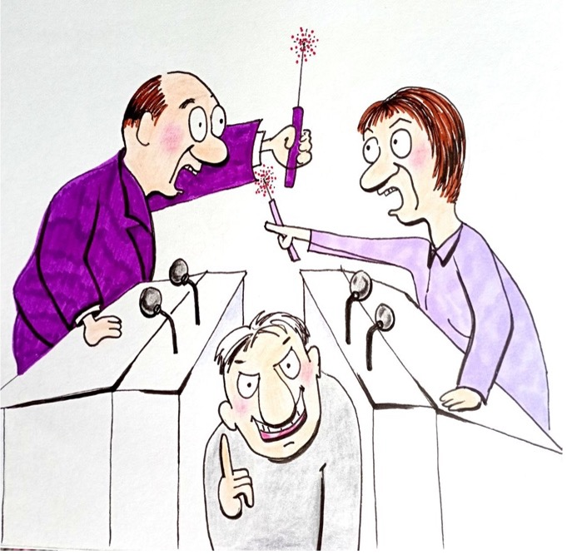
В рамках сегодняшней действительности, так будет не всегда. Новые законы развития в рамках Новой Системы Управления — строги. И даже среди тех, кто сегодня смеётся, у многих вгрызается понимание в плоть сознания: то, что происходит — не хаос, а программа. Программа, которую они не писали. Но вот что делать с этим пониманием — они не знают. Они не в силах выйти за рамки своего генотипа. Им не хватает не воли, не ресурсов — им не хватает допуска.
Как бы ни менялись формы власти, основа её остаётся прежней: страх. И «элита», и «позолоченная дрянь» держат массы через силу. Страх — универсальный инструмент управления, древний, как инстинкт
самосохранения. Насилие работает без сбоев. Но насилие — это не только инструмент по отношению к низшим. Это и форма войны внутри самих высших. Потому что между ними — идёт борьба. Тихая, подспудная, ползущая, но от этого — ещё более беспощадная. Борьба элит внутри элит. Борьба за право быть Богом в новом мире. И в этой борьбе гибнут миллионы — но не в окопах, а в конференц-залах, в теневых комитетах, в цифровых системах принятия решений. Там, где создаётся будущее — уничтожаются слабые, неподконтрольные, неэффективные, мешающие. Победители этой подковёрной битвы надеются стать всемогущими. Они мечтают обрести статус божеств: бессмертных, всевидящих, неуязвимых. В их представлении это станет венцом эволюции власти. Но борьба между высшими — это не единая линия, а хаотическая сетка множества интересов: геополитических, экономических, расовых, религиозных, культурных, языковых. Они сами не едины. Они воюют между собой — и именно в этой войне куется будущее мира. Исход не предрешён. Никакая «верхушка» не застрахована от падения. Победа в одном цикле — не гарантия власти в следующем. Даже самые могущественные могут быть выброшены из игры, если не чувствуют момента. Только идиоты полагают, что находятся у власти навсегда.
Сегодня, в контексте надлома глобальной конструкции власти и трансформации прежних сценариев, человечество столкнулось с двумя реальными угрозами, каждая из которых несёт в себе не просто риск, а онтологическое испытание. Первая угроза — внутренняя. Вторая — внешняя. И обе — взаимосвязаны, переплетены, словно два конца одной и той же змеи, кусающей себя за хвост. Внутренняя угроза — это хаос, производимый изнутри, результат ожесточённой борьбы между различными кластерами «высших» внутри одного государства. Эта борьба носит скрытый характер, но проявляется в деградации управленческой вертикали, в подмене понятий, в утрате исторических целей, в перехвате смыслов. На фоне этого конфликта активизируется наиболее опасная часть «средних» — та самая «революционная» прослойка, стремящаяся прорваться к вершинам власти под лозунгами справедливости и обновления, но на деле приносящая с собой лишь нестабильность и разрушение. Вниз по шкале социальной динамики — усиливается криминализованная часть «низших», питаемая обманутыми ожиданиями, обострённым чувством несправедливости и искусственно подогреваемыми инстинктами. Именно эта тройственная конфигурация — вражда между высшими, прорыв средних и деструктивный потенциал «низших» — становится идеальной питательной средой для вмешательства извне. И это подводит нас ко внешней угрозе. Она, как и прежде, формируется на базе желания одних «высших» сокрушить, покорить, аннигилировать других. Эта борьба за контроль над территорией, ресурсами, информацией, технологиями — продолжается, обостряется, ускоряется. Государства — это внешняя оболочка «высших», сросшихся с механизмами управления, с силовыми структурами, с экономикой и культурной матрицей. И если одна из таких оболочек проявляет слабость, если внутри неё начинается метастаз саморазрушения — она тут же становится объектом нападения. Победителей не судят. А побеждённым — достаётся история, переписанная их врагами.
Сегодня Человечество вступает в предельную зону — туда, где заканчиваются все прежние иллюзии. Там, где уже невозможно притворяться, что всё ещё можно обойтись без понимания сути происходящего. Где больше не работают красивые формулы гуманизма, убаюкивающие заклинания о прогрессе ради всех и равного будущего для каждого. Историческая ткань мира напряжена до предела. В её волокнах больше нет гармонии — лишь гул надвигающегося разлома. И именно здесь — на грани окончательной биологической катастрофы и запуска принципиально новой конструкции управления — стоит человек, загнанный в тупик своей конечности, но всё ещё способный на вызов. Я хотел показать читателям, что — это не просто философская прелюдия. Это очевидность распознания. Распознавания врагов и подлинных угроз. Распознавания скрытых протоколов власти и тех, кто прячется под маской элиты. Распознавания глубинной функции Генотипа Мозга как основания всей архитектуры управления — не только биологией, но и мышлением, и судьбой. Это — картография той тьмы, в которой мы уже живём, но которая ещё не овладела последним: нашим правом СКАЗАТЬ: «нет». Ещё живо внутреннее сопротивление, ещё теплится разум, ещё можно сорвать вуаль — если хватит смелости признать, что мы не просто на краю, а уже перешагнули за него.
Дальше начинается совсем иное поле: поле сбора. Поле Перехода. Точка, где станет ясно: хватит ли в нас не просто боли и осознания, но силы и воли к радикальному переформатированию мира — не по лекалам паразитической цивилизации, но по исходной, не искажённой формуле Созидания. В следующей части начнётся поиск не просто выхода, но основания Нового. Там — уже не только диагноз. Там — шаг к действию. В этом выборе — не просто политическое или идеологическое решение. В нём — онтологическое усилие – Быть. Перестать быть марионеткой. Перестать быть функцией чужой воли. Начать видеть не только свою роль, но и свой предел. Увидеть свой Генотип Мозга — как условие допуска, как рубеж, через который не пройти без преобразования. Мы, с Вами в следующей статье – не просто продолжим вскрытие механизмов подавления и перепрограммирования, — мы вступим в саму ткань Системы, чтобы увидеть: возможно ли выйти за пределы архитектуры, в которой человек был лишь исполняющим код. И если да — то как? Кто именно? И с каким внутренним преобразованием?
Переход начинается не с реформ. Переход начинается с признания: ты был конструкцией. А теперь можешь стать Творцом…
(Продолжение следует в статье 68_369)

Ф. Шкруднев
20 августа 2025 г.

